深 圳 大 学 实 验 报 告

课程名称： 计算机网络

实验项目名称： 实验一 网线制作

学院： 计算机与软件学院

专业： 计算机科学与技术（卓越班）

指导教师： 崔来中

报告人：王培鸿 学号：2022152021
班级： 计算机科学与技术（卓越班）

实验时间： 2024 年 3 月 4 日

实验报告提交时间： 2024 年 3 月 9 日

教务部制
实验目的与要求：
- 实验目的
认识网线（双绞线）及其制作工具，掌握各种标准的网线线序排列和网线制作方法

- 实验要求
认识网线和水晶头。
认识网线连接标准。
学习使用双绞线网线制作工具。
制作、测试网线

- 实验环境
网线、水晶头、网线制作工具和网线测试工具

方法、步骤：
- 实验方法
RJ-45连接器包括一个插头和一个插孔（或插座）。插孔安装在机器上，
而插头和连接导线（现在最常用的就是采用无屏蔽双绞线的5类线）相连。EIA/TIA制定的布线标准规定了8根针脚的编号。
如图1所示，如果看插头，将插头的末端面对眼睛，而且针脚的接触点插头的在下方，那么最左边是针脚①，最右边是针脚⑧。
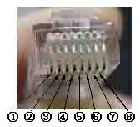
图1 RJ-45连接器针脚示意图

将4对双绞线按照颜色对应不同的针脚编号进行排序：
1—— 白橙 2—— 橙色 3—— 白绿 4—— 蓝色
5—— 白蓝 6—— 绿色 7—— 白棕 8—— 棕色

- 实验步骤
- 准备材料（5类双绞线，RJ45插头）和工具（压线钳）

- 用压线钳剥双绞线

- 除去被剥的外包层

- 分开4组双绞线

- 松开双绞线

- 按规定的顺序排列8根导线

- 剪断线排，线排长度约6~8mm

- 确认线排的顺序

- 将线排插入RJ45插头

- 将RJ45插头插入压头槽

- 压线：用力将压线钳压到极限位置
- 制作另一端RJ45接口
- RJ45检测RJ45连接器的连通性

实验过程及内容：
- 准备材料（5类双绞线，RJ45插头）和工具（压线钳）

- 用压线钳剥双绞线，除去双绞线的塑料外包层

- 分开4组双绞线，效果如图2所示
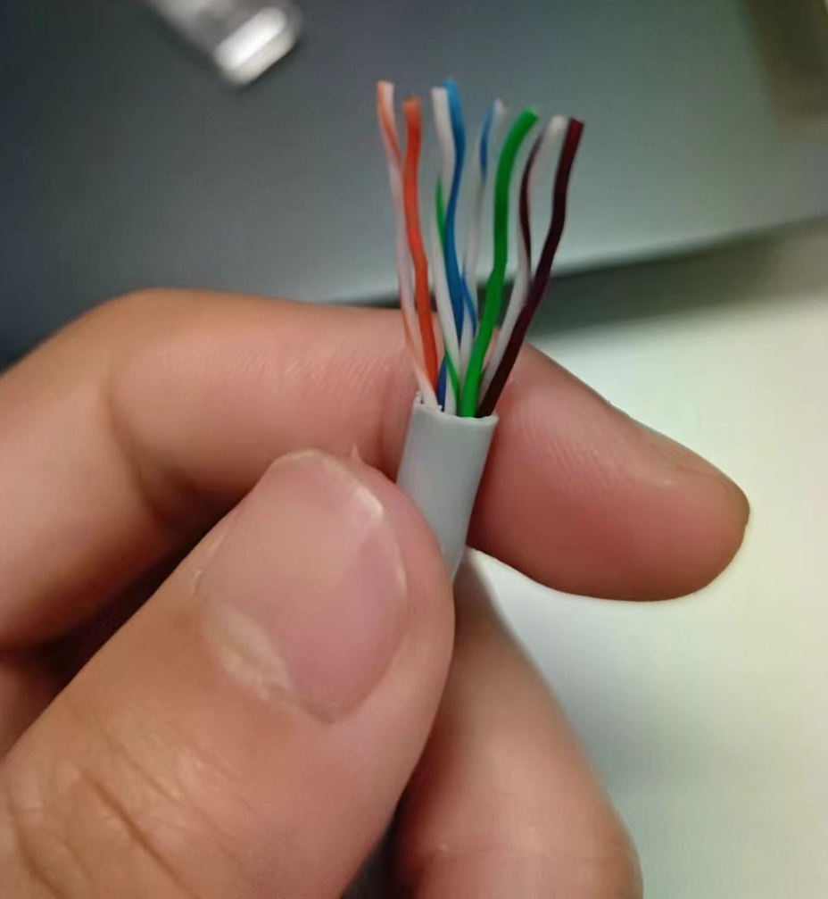
图2 分开4对双绞线示意图

- 按图1规定的顺序排列8根导线，并将所有线拉直并使用剪刀裁剪到大约8mm的长度，效果如图3所示。
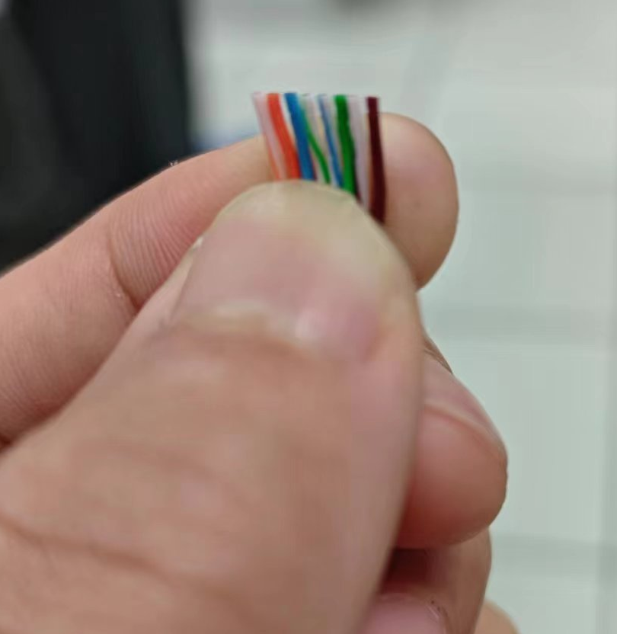
图3 4对双绞线的经排序、裁剪后的效果图

- 将线排插入RJ45插头，确保所有导线都能触碰到RJ45前端的金属片后，将RJ45插头插入压线钳的压头槽，用力将压线钳压到极限位置，操作效果如图4所示。
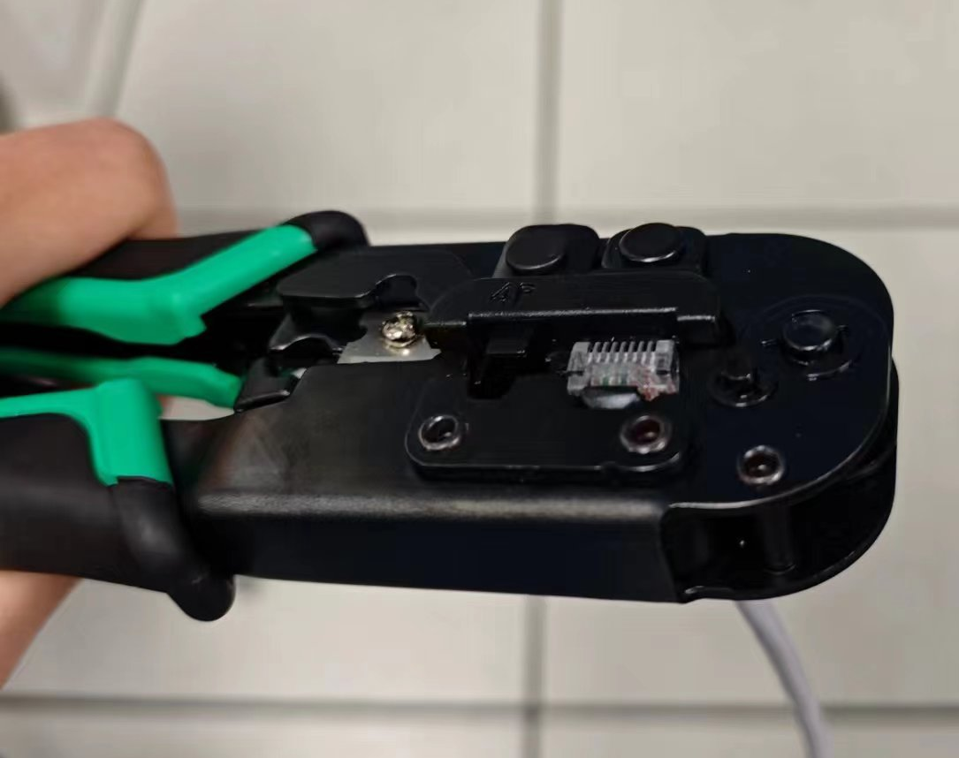
图4 使用压线钳将RJ45的一段插头压紧

- 制作另一端RJ45接口，效果如图5所示
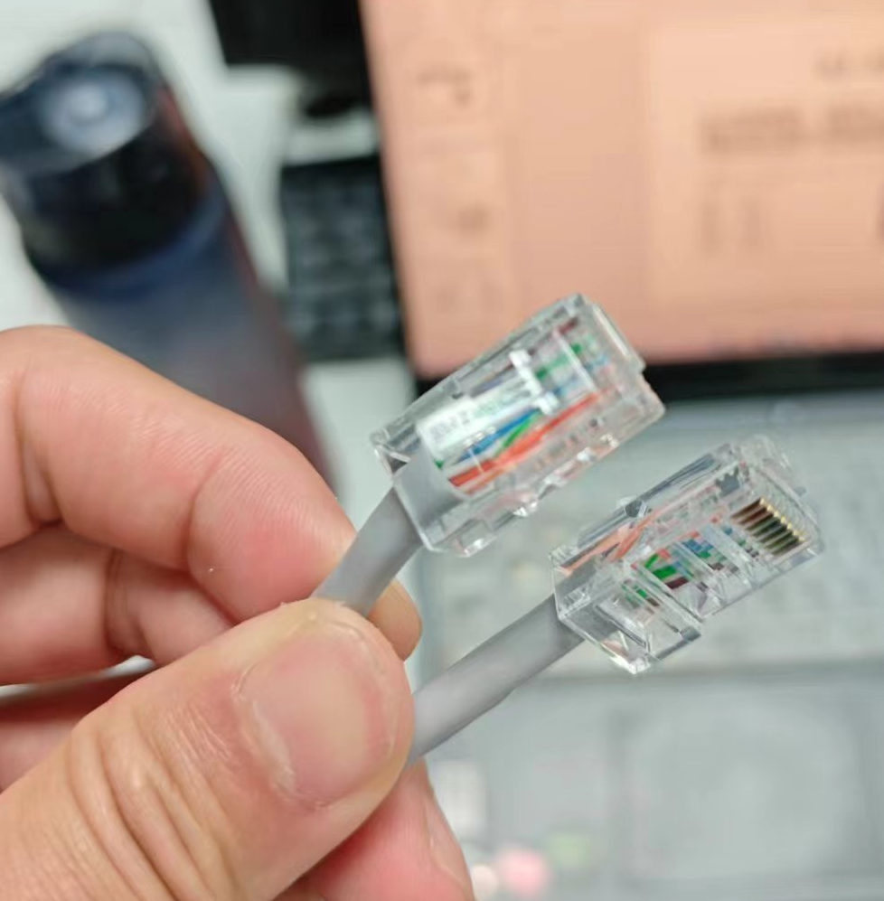
图5 RJ45的两端插头的效果图
- 将制作好的RJ45连接器的两端插头分别插入检测器，检测RJ45连接器的连通性。检测示意图如图6所示。
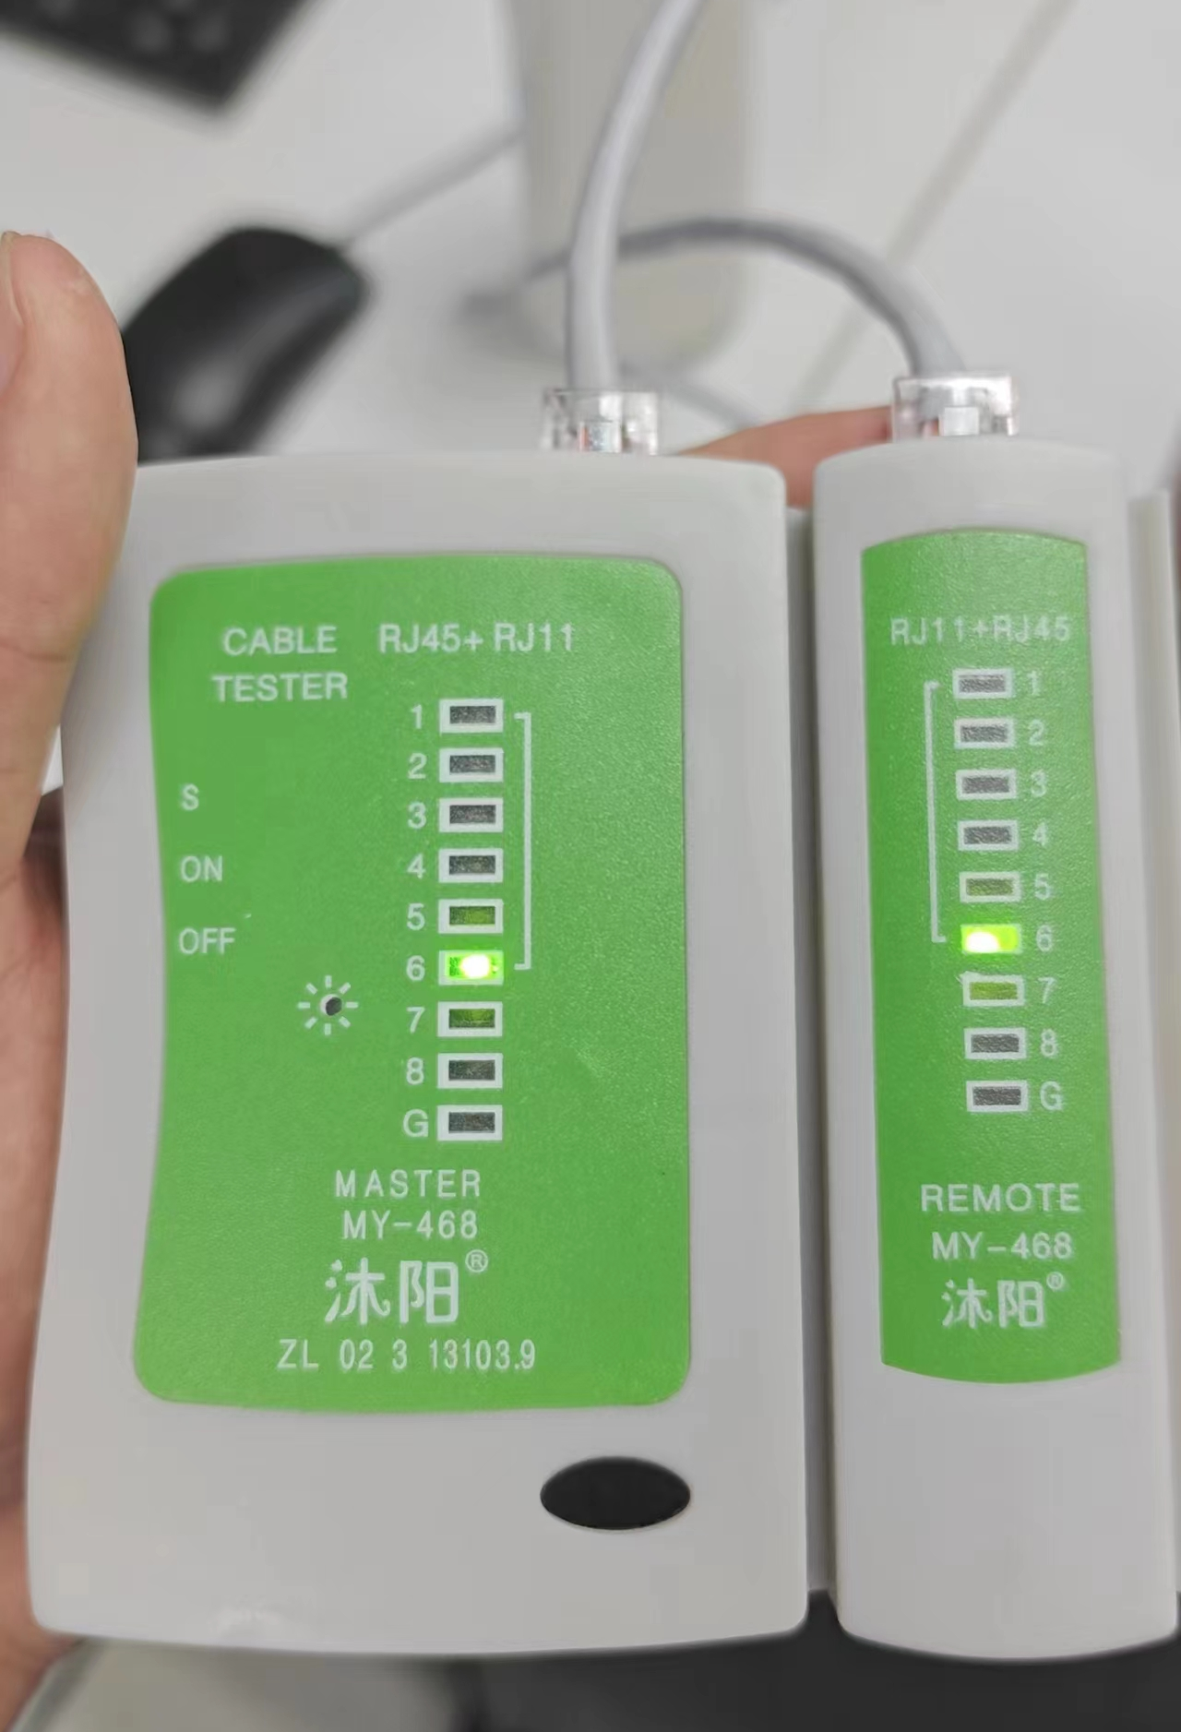
图6 检测RJ45的连通性示意图

- 制作的RJ45连接器的连通性如图7所示。
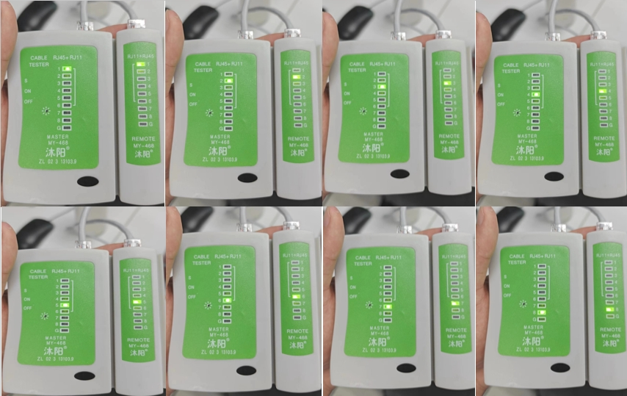
图7 RJ45连接器的连通性示意图
- 制作的连接器成品如图8所示。
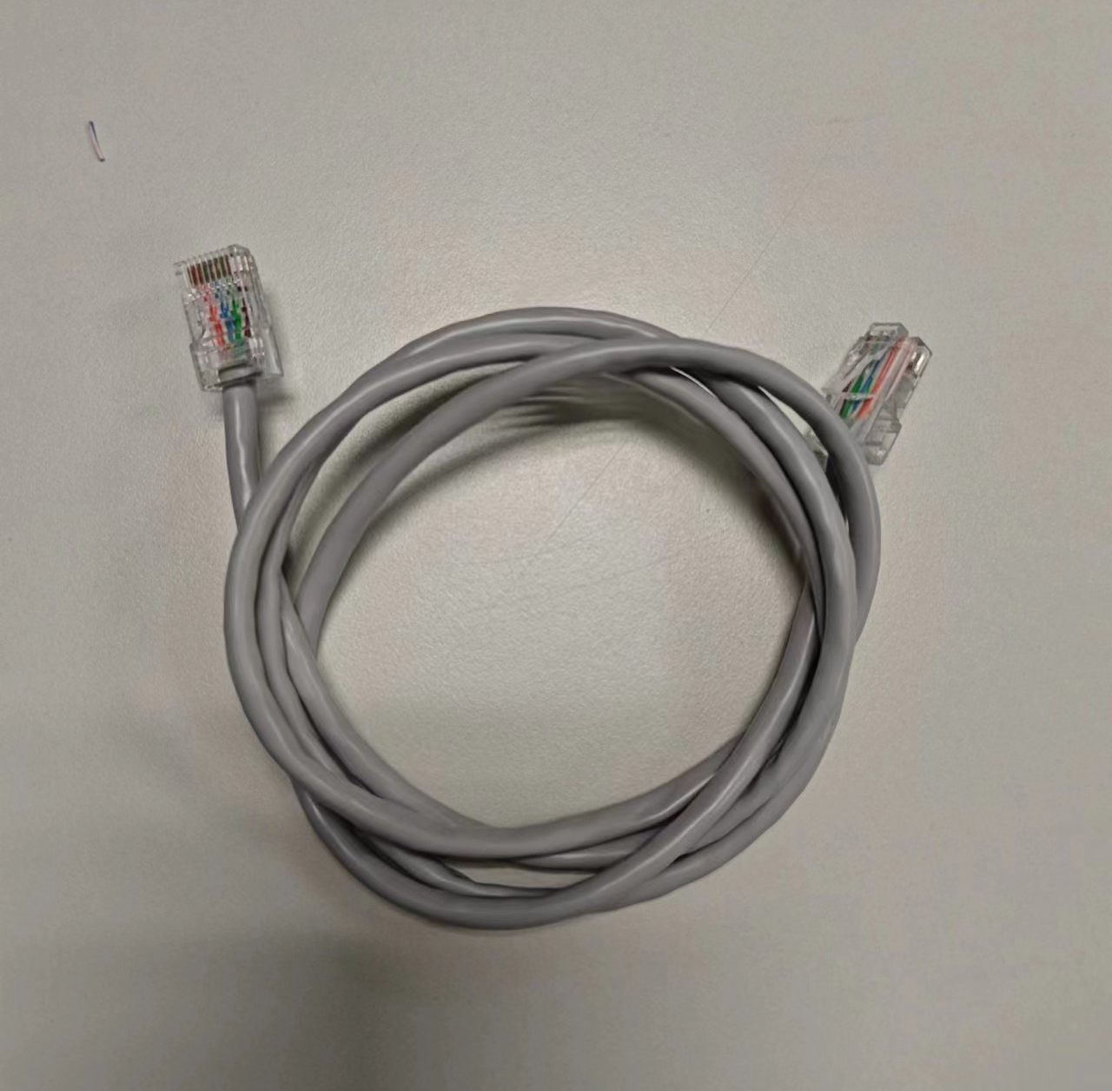
图8 RJ45最终成品示意图

实验分析：
- EIA/TIA-568标准规定了两种RJ45接头网线的连接标准，即EIA/TIA-568A和EIA/TIA-568B。这两种标准的连接方法如下图所示。本次实验采用的是EIA/TIA-568B标准。
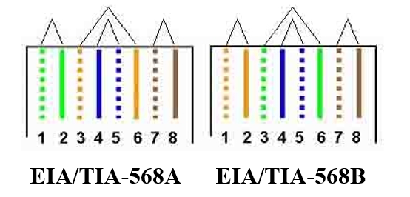
图9 EIA/TIA-568A、 B标准连接图

- 制作RJ45连接器的关键是要确保接入的导线能够充分与连接器端口的金属片充分接触，故需要将所有的导线拉直并按顺序排序。

深圳大学学生实验报告用纸

实验结论：
- 经检测器检验，按照EIA/TIA-568B标准制作的RJ45连接器的连通性正常，可以正常使用。

- 制作RJ45连接器时需要确保双绞线按照正确的顺序与端头的金属片充分接触再进行端头的固定。

指导教师批阅意见：

成绩评定：

指导教师签字：
年 月 日
备注：
注：1、报告内的项目或内容设置，可根据实际情况加以调整和补充。
2、教师批改学生实验报告时间应在学生提交实验报告时间后10日内。

